

МИНИСТЕРСТВО НАУКИ И ВЫСШЕГО ОБРАЗОВАНИЯ РОССИЙСКОЙ ФЕДЕРАЦИИ

ПОЛИТЕХНИЧЕСКИЙ ИНСТИТУТ (ФИЛИАЛ)

ФЕДЕРАЛЬНОГО ГОСУДАРСТВЕННОГО БЮДЖЕТНОГО

ОБРАЗОВАТЕЛЬНОГО УЧРЕЖДЕНИЯ ВЫСШЕГО ОБРАЗОВАНИЯ

«ДОНСКОЙ ГОСУДАРСТВЕННЫЙ ТЕХНИЧЕСКИЙ УНИВЕРСИТЕТ»

В Г. ТАГАНРОГЕ РОСТОВСКОЙ ОБЛАСТИ

ПИ (филиал) ДГТУ в г. Таганроге

Отчет по лабораторной работе № 1.2

По дисциплине (модулю) Перспективные информационные технологии
(наименование учебной дисциплины (модуля))

на тему
«Инструменты моделирования IOT системы: распределённая система контроля версий Git»
Выполнил студент Лихоткин В.С.
Ф.И.О.
Специальность:
09.03.02 Информационные системы и технологии
Код специальности наименование специальности

Обозначение контрольной работы Группа ВО ИСИТ-3123
Проверил Старший преподаватель Орда-Жигулина М.В.
Должность (Ф.И.О.)
Контрольная работа защищен (а) ____________
дата оценка подпись

г. Таганрог
2025г.

Лабораторная работа 1.2. Знакомство с MS Power BI
Цель: Ознакомиться с аналитической платформой MS Power BI и ее основными возможностями.

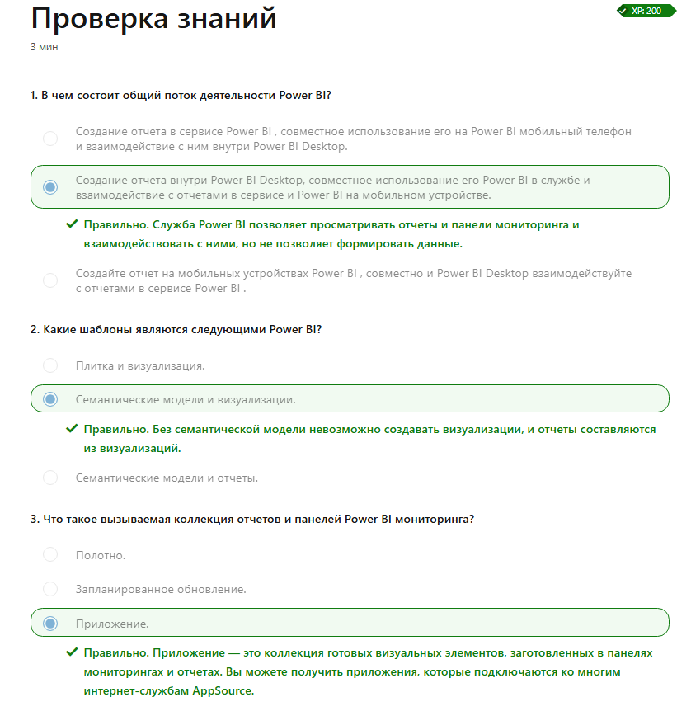
Рисунок 1 – Выполненный тест

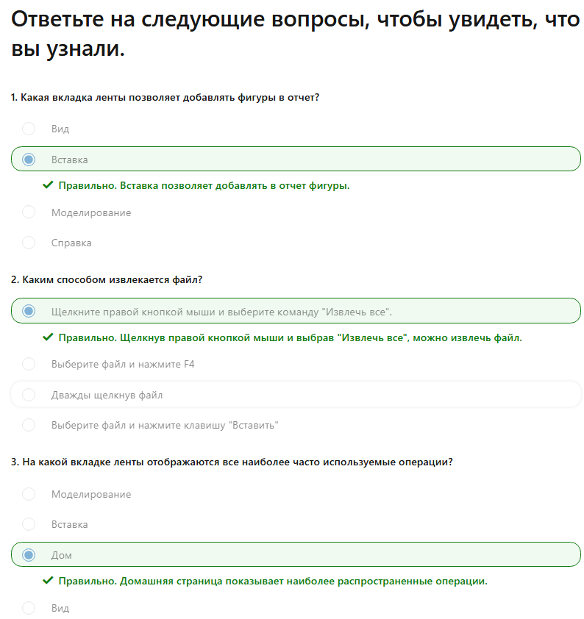
Рисунок 2 – Выполненный тест 2

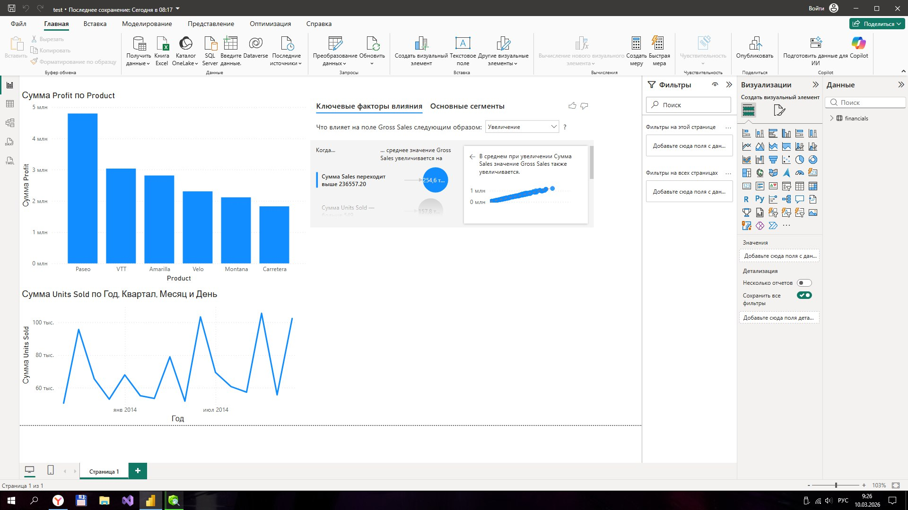
Рисунок 3 – Панель визуализации


Рисунок 4 – Редактор Power BI
Вывод: Был освоен базовый минимум работы в Power BI для созданий ознакомительных приложений, которые помогают предоставить данные в удобном и понятном формате.

